⑤ 加熱炉熱効率算出の手順を知っているか

解）
熱効率算出には２つの考えがある

１）燃料が加熱炉内で燃え、その熱量が原料にどれだけの熱量を与えたかを算出
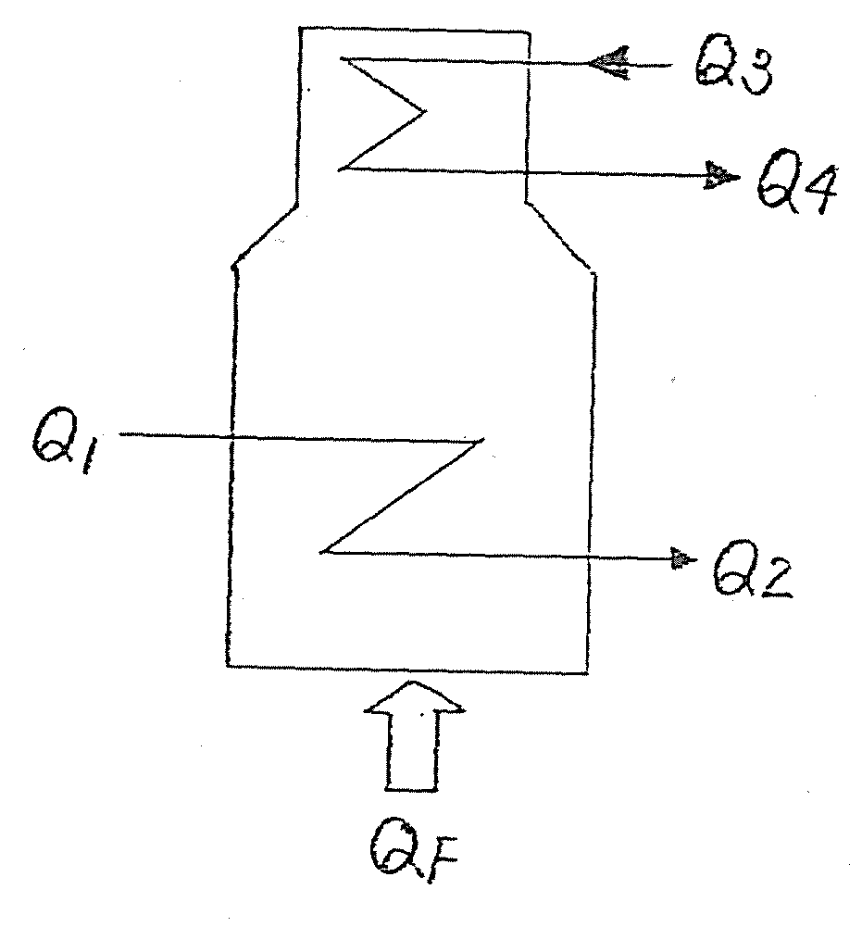

熱効率（％）＝$\frac{{\text{（Ｑ}}_{２}{\text{－Ｑ}}_{１}{\text{）（Ｑ}}_{４}{\text{－Ｑ}}_{３}）}{Ｑ_{Ｆ}}$

２）燃料が加熱炉内で燃え、その排ガスの熱量がどれだけ利用され炉外へ出て行くのかを算出
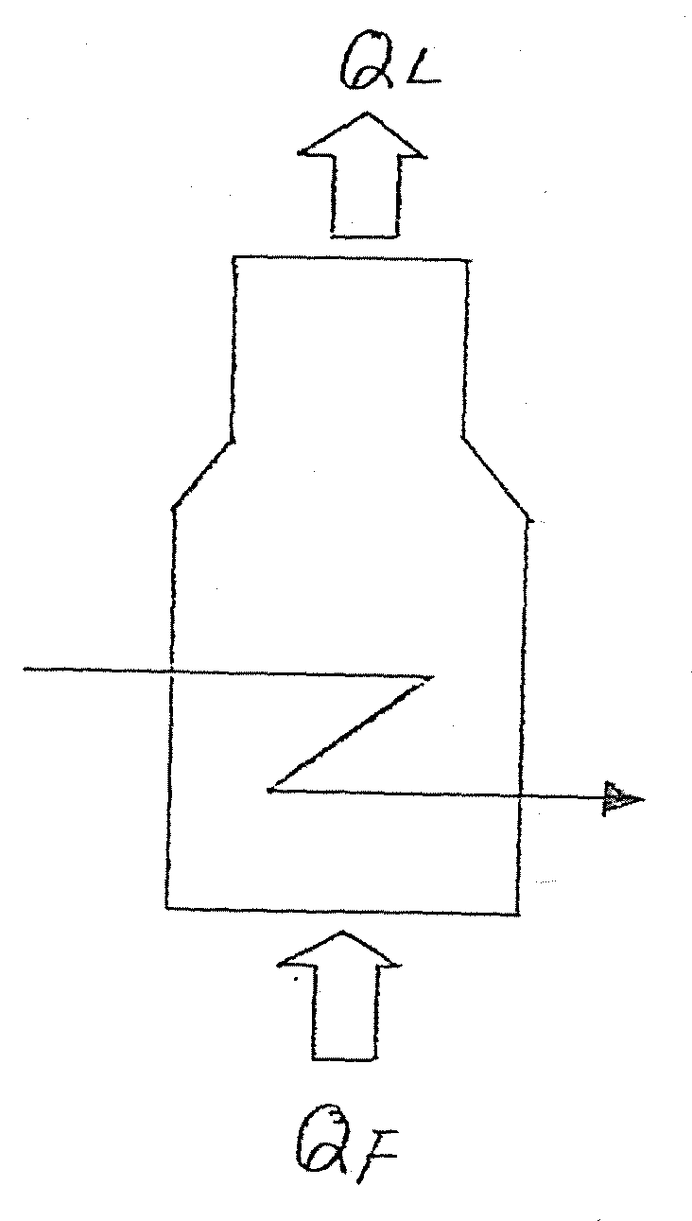

熱効率（％）＝$\frac{Ｑ_{Ｆ}{\text{－Ｑ}}_{Ｌ}}{Ｑ_{Ｆ}}$

１）、２）のどちらの加熱炉の場合も熱損失があるので熱効率１００％の加熱炉は存在しない。熱損失には、燃焼排ガスの炉外への損失、加熱炉外壁を通じて伝導による損失、tube＆レンガへの蓄積、tubeの加熱炉外に出た部分からの損失 等が上げられる。

＜計算例＞ １）の方法でＦ－９９１の効率を算出する

供給熱 | 受熱
運転日報より  (1) Ⓕ＋Ⓖの使用量を知る  ４９,６００Nm^{３}/D  (2) Ⓕ(Ⓖ)のＭ･Ｗを知る  Ｍ･Ｗ＝２４.３  (3) Fuel Gas conversion chartより  FOEを求める  １２.９６FOE･Kl/10^{４}Nm^{３}（＝２４.３）  １FOE･KL＝９５９５Mkcal/kℓ  以上より１日の燃焼量（cal）は  ４９６００×１２.９６ ×９５９５  Nm^{３}/D KL/10^{４}Nm^{３} Mkcaℓ/kℓ  ≒６.２×１０^{８}kcaℓ/Dの熱を発生 | LOG sheetより  (1) ＦＩＣ－９９１の流量を知る  ６４０Kℓ/H×２４H＝１５３６０kℓ/D  (2) Hot oilの比重を試験性状表より求める 比重≒０.８８  (3) 比重をAPI度に換算する  API＝$\frac{\text{１４１}\text{.}５}{\text{比重}}$－１３１.５＝２９API  (4) Ｆ－９９１のCIT、COTを知る  CIT＝２０１℃、COT＝２６７℃  平均温度＝$\frac{\text{２０１＋２６７}}{２}$＝２３４℃  ＝４５３℉  (5) Hot oilの比熱は(3),(4)で出した値からData backの表より求める  平均比熱＝０.６５Kcaℓ/kg℃  以上より１日の受熱（caℓ）は  １５,３６０×１０^{３}×０.８８  kℓ/D  ×（２６７－２０１）×０.６５  ℃ Kcaℓ/kg℃  ≒５.８×１０^{８}kcaℓ/D
故に
加熱炉効率＝$\frac{\text{受熱}}{\text{供給熱}}$×１００＝$\frac{５\text{.}８×{\text{１０}}^{８}}{６\text{.}２×{\text{１０}}^{８}}$×１００
≒９３.５（％）となる
又、熱損失は（６.２―５.８）×１０^{８}＝０.４×１０^{８}kcaℓ/Dである
問⑤ 加熱炉熱効率算出の手順を知っているか

加熱炉の熱効率

（１）熱効率の定義

熱効率は$\frac{\text{有効熱}}{\text{供給熱}}$で表わされ、装置において有効に利用される熱量の尺度を示す。
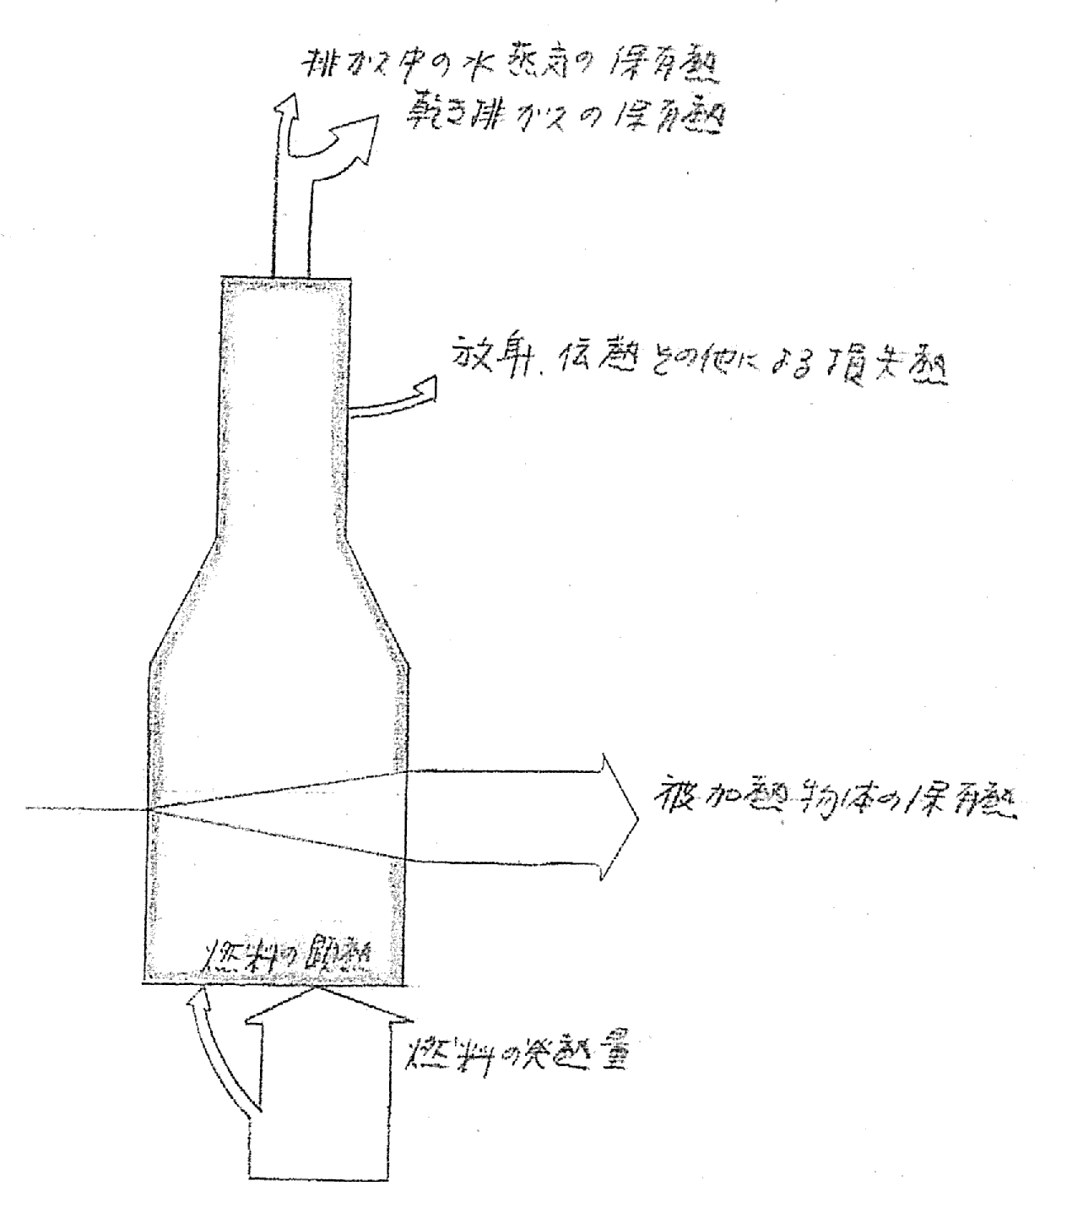
（２）供給熱
供給熱としては熱勘定における入熱全部をとる場合と、燃料の燃焼熱だけをとる場合とがある。また被熱物の全部或は一部が発熱反応を伴う場合はこれを供給熱に計上するのが普通である。

（３）有効熱
（ⅰ）被加熱物が加熱されて製品となる間に分解、化学反応及び重量変化のない場合は最も単純で、装置の出入口における被熱物の保有熱の差を有効熱とする。
（ⅱ）被熱物である原料が分解或は化学反応を伴って製品と随伴生成物が燃焼ガスを混合する場合としない場合、発熱量を保有する場合としない場合などは熱量の計算基準が違ってくる。
Ｆ－９９１熱効率概算（ s55.2.25 ）のＢＴＸ日報より

（１）供給熱
供給熱＝燃料ガスの燃焼熱＋燃料ガスの顕熱

（１―１）
燃料ガスの燃焼熱
燃料ガスの組成  ＭＷ１４.０ | 燃料ガスの高発熱量  kcaℓ/Nm^{３} | 燃焼熱量  kcaℓ/D
Ｈ_{２} 46,000 Nm^{３}/D | 3,050 kcaℓ/Nm^{３} | 1.40×10^{８} kcaℓ/D
ＣＨ_{４} 12,700 〃 | 9,520 〃 | 1.21×10^{８} 〃
Ｃ_{２}Ｈ_{６} 9,500 〃 | 16,850 〃 | 1.60×10^{８} 〃
Ｃ_{３}Ｈ_{８} 7,900 〃 | 24,160 〃 | 1.91×10^{８} 〃
Ｃ_{４}Ｈ_{１０} 3,200 〃 | 31,790 〃 | 1.02×10^{８} 〃
合計 79,300 〃 |  | 7.15×10^{８} 〃

但し完全燃焼の場合である、又、煙道中の水蒸気は凝縮しないので低発熱量に換算する。

Hℓ(低発熱量)
＝７.１５×１０^{８}－４８０（４６０００＋２×１２７００＋３×９５００
＋４×７９００＋５×３２００）
＝６.４４×１０^{８}kcaℓ/D

（１－２）燃料ガスの顕熱
燃料ガスの１０～１００℃間の平均低圧比熱８.２kcaℓ/kg･moℓ℃、燃料ガス_{※―１}の温度７５℃
（７５－１０）℃×８.２kcaℓ/kg･moℓ℃×$\frac{\text{７９},\text{３００}}{\text{２２}\text{.}４}$kg･moℓ/D
＝１.９×１０^{６}kcaℓ/D

供給熱は６４４×１０^{８}+０.０１９×１０８
＝６.４６×１０^{８}kcaℓ/D

※―１ 基準温度は外部温度の１０℃を基準とした。
（２－１）被加熱物（Hot oil）を与えた熱量

Ｆ－９９１ ＣＩＴ １９９℃  ＣＯＴ ２６６℃ | 循環量  C.R.８.０×F/S ８００×c.f. １.０

循環量 ６４０kℓ/Hr ＝ ５.６４×１０５kg/Hr ＝ １.３６×１０^{７}kg/D
SpGr＝０.８８１９

チューブ内で蒸発してないものとする
Ａgの２００～３００℃の平均定圧比熱０.６２kcaℓ/kg℃

（２２６－１９９）℃×０.６２kcaℓ/kg℃×１.３６×１０^{７}kg/D
＝５.５６×１０^{８}kcaℓ/D

（２－２）煙道から逃げる熱量
完全燃焼に必要な空気量（空気量の酸素容量％ ２０）
２Ｈ_{２} ＋  ４６,０００ | Ｏ_{２} ＝  ２３,０００ | ２Ｈ_{２}Ｏ  ４６,０００ |  | Ｎ_{２}  ９２,０００
ＣＨ_{４}  １２,７００ | ２Ｏ_{２}  ２５,４００ | ２Ｈ_{２}Ｏ  ２５,４００ | ＣＯ_{２}  １２,７００ | Ｎ_{２}  １０１,６００
Ｃ_{２}Ｈ_{６}  ９５００ | $\frac{７}{２}$Ｏ_{２}  ３３,３００ | ３Ｈ_{２}Ｏ  ２８,５００ | ２ＣＯ_{２}  １９,０００ | Ｎ_{２}  １３３,０００
Ｃ_{３}Ｈ_{８}  ７,９００ | ５Ｏ_{２}  ３９,５００ | ４Ｈ_{２}Ｏ  ３１,６００ | ３ＣＯ_{２}  ２３,７００ | Ｎ_{２}  １４８,０００
Ｃ_{４}Ｈ_{１０}  ３,２００ | $\frac{\text{１３}}{２}$Ｏ_{２}  ２０,８００ | ５Ｈ_{２}Ｏ  １６,０００ | ４ＣＯ_{２}  １２,８００ | Ｎ_{２}  ８３,２００
Nm^{３}/D | Nm^{３}/D | １４７,５００  Nm^{３}/D | ６８,２００  Nm^{３}/D | ５５７,８００  Nm^{３}/D
Flue gas中の過剰Ｏ_{２}２.７％（温式ベース）とすると過剰空気ｘｍ^{３}/D
$\frac{０\text{.}\text{２１ｘ}}{\text{７７３},\text{５００＋ｘ}}$×１００＝２.７ ｘ＝１１４,１００Nm^{３}/D
Flue gasの組成
Ｎ_{２}  Ｏ_{２}  ＣＯ_{２}  Ｈ_{２}Ｏ | ６４７,９００  ２４,０００  ６８,２００  １４７,５００
 | ８８,７６０ Nm^{３}/D

＝３９,６００kg･moℓ/D

Flue gas（２５０～３００℃）定圧分子熱 ７.３９kcaℓ/kg･moℓ℃
Flue gas 温度 ２８２℃

故に
３９,６００kg･moℓ/D×（２８２－１０）℃×７.３９kcal/kg･moℓ℃
＝７.９６×１０^{７}kcaℓ/D
≒０.８０×１０^{８}kcaℓ/D

（２－３）放射伝熱による熱損失は

６.４６×１０^{８}－５.５６×１０^{８}－０.８×１０^{８}＝０.１×１０^{８}kcaℓ/D

Ｆ－９９１ 排ガス温度、過剰Ｏ２と効率 概算
但 未燃焼分が無いこと
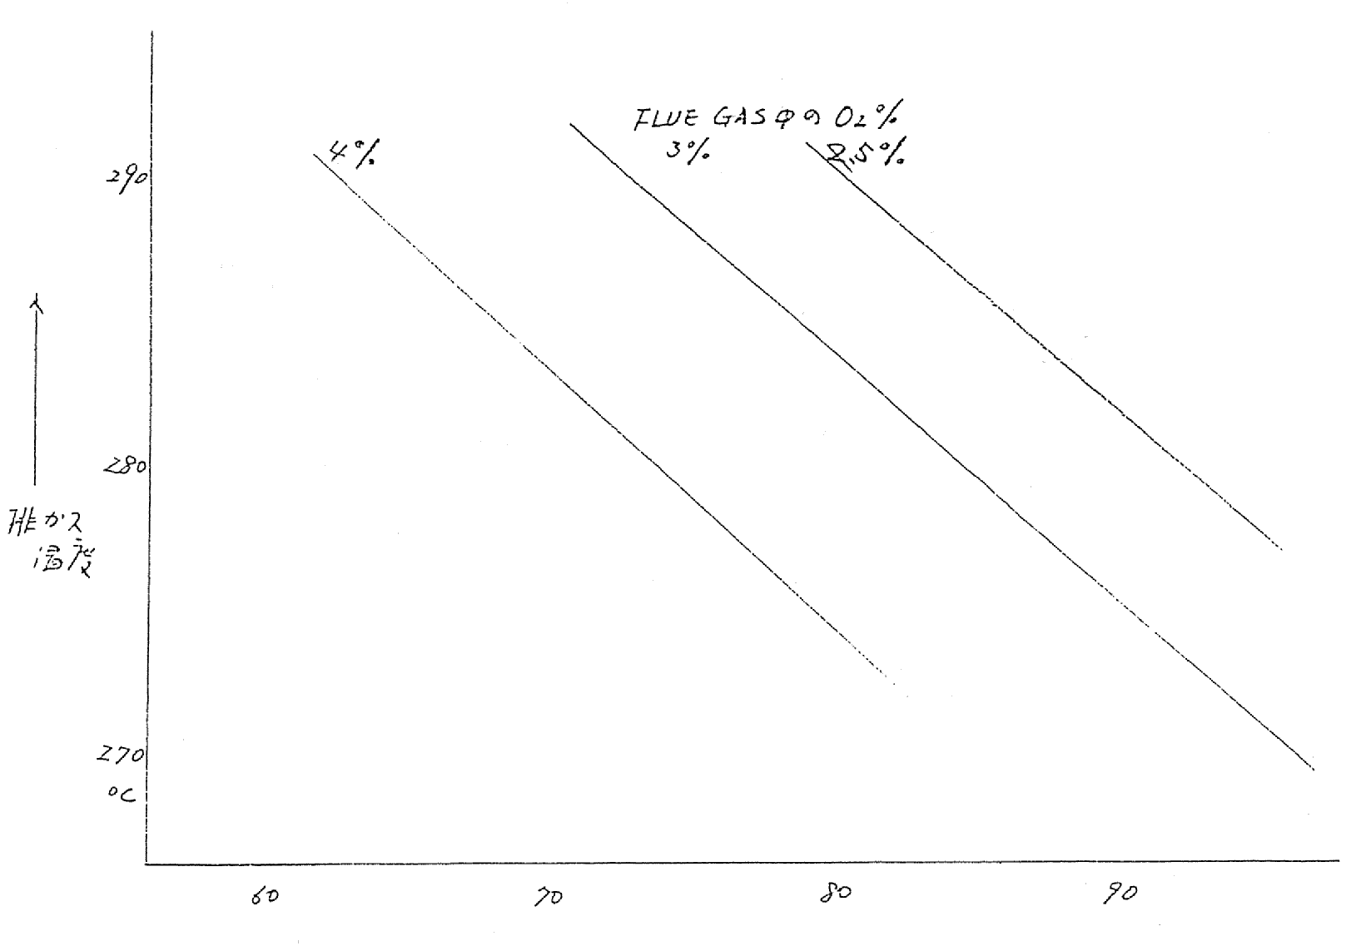
Ｆ－９９１熱効率（s55.2.25 日報）
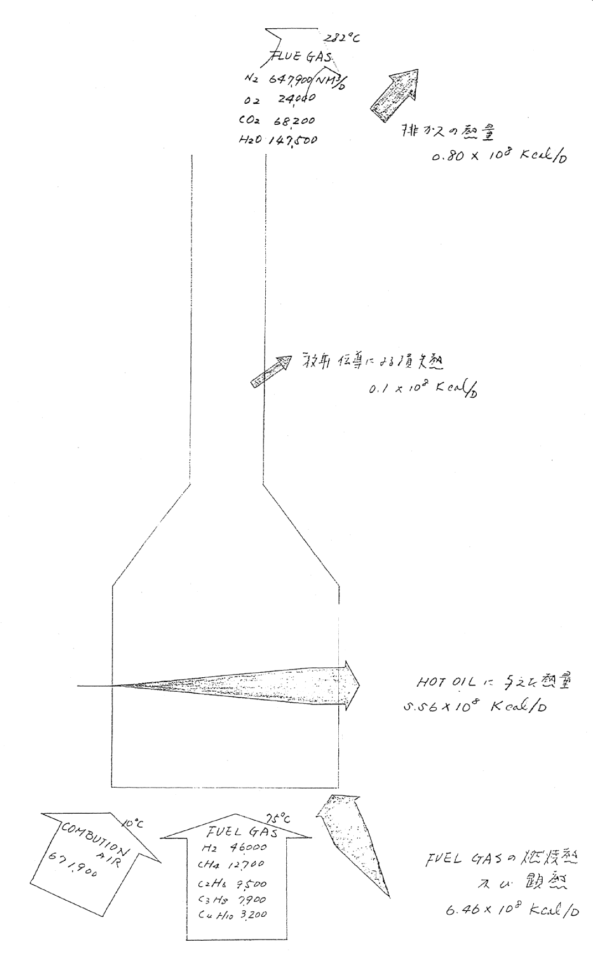
効率 $\frac{５\text{.}\text{５６}×{\text{１０}}^{８}}{６\text{.}\text{４６}×{\text{１０}}^{８}}×\text{１００}$
＝８６.１％

